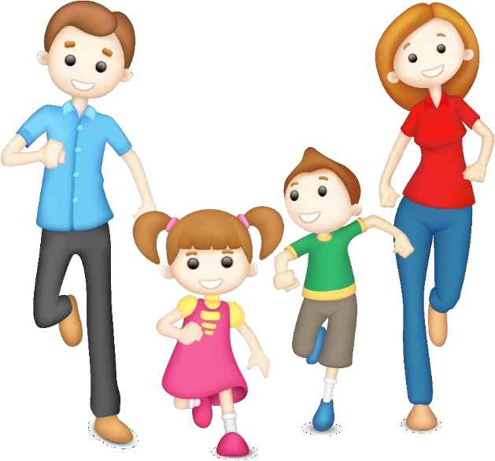
Рекомендации для родителей первоклассников

- Большое значение в адаптации ребенка играет режим дня. Конечно, без помощи родителей тут не обойтись. Чтобы ребенку было проще, можно вместе с ним составить план на неделю и повесить на видное место. Для начала возьмите за правило, заблаговременно согласовывать с малышом время, когда вы приступите к домашним занятиям. В дальнейшем день ото дня строго придерживайтесь графика, не откладывайте и
не переносите время выполнения уроков. Так малыш сможет приучиться к планированию, будет более усидчивым и организованным. Начинать делать уроки с первоклассником лучше часа через 1,5 после возвращения со школы – позже ему будет сложнее «воскресить» в памяти все выученное им за день, да и концентрация внимания может ослабнуть. Раньше тоже не стоит, поскольку его мозг и тело еще не привыкли к таким нагрузкам, и малыш не успеет отдохнуть, а значит, будет рассеянным и медлительным.
- Мышление первоклассников преимущественно наглядно-образное. Это значит, что для совершения мыслительных операций сравнения, обобщения, анализа, логического вывода детям необходимо опираться на наглядный материал. Действия «в уме» даются первоклассникам пока еще с трудом по причине недостаточно сформированного внутреннего плана действий. Старайтесь выполнять домашнее задание с помощью наглядного материала (карандашей, рисунков, счетных палочек, всего на что хватить фантазии)
- При проверке выполненного не спешите сразу все исправить, пусть ребенок пойдет и подумает еще раз. Подсказки делайте в самых крайних случаях. Не навязывайте свою помощь. Дарите ребенку радость собственных побед. Ребенку, начинающему обучение в школе, необходима моральная и эмоциональная поддержка. Вдохновляем на подвиги. Для успешной учебы крайне важно, чтобы у ребенка была адекватная самооценка. Поэтому не забывайте хвалить малыша даже за самые незначительные успехи. Делать уроки с ребенком, нужно периодически повторяя, что он молодец, все делает верно, старательно и быстро. Говорите, а иногда даже
«удивляйтесь» вслух, какой он у вас умный и грамотный. Делать уроки с первоклассником нужно в спокойной атмосфере. Помогая малышу с выполнением заданий, никогда не повышайте на него голоса, каким бы
«бестолковым» он не казался вам в этот момент. Иначе, ваше чадо будет ассоциировать выполнение уроков с отрицательными эмоциями, и противиться этому всеми силами. Тогда у вас появится еще одна проблема
- первоклассник не хочет делать уроки. Ваш голос должен всегда быть размеренным, ровным и подбадривающим. Пойдите на хитрость, сказав,

что вы такого никогда не слышали или не поняли, о чем шла речь, вдохновите ребенка на то, чтобы он объяснил своей «невнимательной» маме, в чем дело.
- Боремся с невнимательностью. Внимание ребенка в этом возрасте еще нестойкое, его легко может отвлечь любая мелочь: яркий ластик на столе, вид из окна, звук телевизора…. Поэтому на время выполнения домашнего задания уберите с рабочего стола малыша абсолютно все лишние предметы и обеспечьте условия, не отвлекающие его внимание. На его рабочем месте должны быть исключительно те предметы, которые необходимы для конкретного задания. Чтобы делать уроки быстро. Лучший способ, хотя и не всегда работающий – это создать для ребенка верную мотивацию.
- Не старайтесь увидеть в ребенке десятиклассника. Будьте готовы, что учеником он станет спустя некоторое время. Парта, ранец, тетради еще не делают из него ученика.
- Ваш ребенок пришел в школу, чтобы учиться. Когда человек учится, у него может что-то не сразу получаться, это естественно. Ребенок имеет право на ошибку.
- Старайтесь не входить в магазины и не делайте побочных дел по дороге в школу. Беседуйте с ребенком, спрашивайте об уроках, которые сегодня предстоят. То есть проявляйте уважение к школе как самому важному делу вашего ребенка.
- Обсудите с ребенком те правила и нормы, с которыми он встретился в школе.
- Учение — это нелегкий и ответственный труд. Поступление в школу существенно меняет жизнь ребенка, но не должно лишать ее многообразия, радости, игры. У первоклассника должно оставаться достаточно времени для игровых занятий.
- Будите своего ребенка спокойно. Проснувшись, он должен увидеть вашу улыбку и услышать ласковый голос. Не подгоняйте с утра, не дергайте по пустякам, не укоряйте за ошибки и оплошности, даже если вчера предупреждали.
- Не торопите. Умение рассчитывать время - ваша задача, и если это плохо удается, это не вина ребенка.
- Ни в коем случае не прощайтесь, предупреждая: «смотри не балуйся»,
«веди себя хорошо», «чтобы сегодня не было плохих отметок» и т.д. Пожелайте ребенку удачи, подбодрите, найдите несколько ласковых слов - у него впереди трудный день.
- Встречайте ребенка после школы спокойно, не обрушивайте на него тысячу вопросов, дайте расслабиться (вспомните, как вы сами чувствуете себя после тяжелого рабочего дня, многочасового общения с людьми). Если же ребенок чересчур возбужден, если жаждет поделиться чем-то, не отмахивайтесь, не откладывайте на потом, выслушайте - это не займет много времени.
- Выслушав замечания учителя, не торопитесь устраивать взбучку, постарайтесь, чтобы ваш разговор с учителем происходил без ребенка.

Кстати, всегда не лишне выслушать «обе стороны» и не торопиться с выводами.
- Выработайте единую тактику общения всех взрослых в семье с ребенком,
свои разногласия по поводу педагогической тактики решайте без ребенка. Если что-то не получается, посоветуйтесь с учителем, врачом, психологом. Не считайте лишней литературу для родителей, там вы найдете много полезного.
- Оценивайте объективно возможности и способности своего ребенка: не сравнивайте его с другими детьми, не ругайте в присутствии других детей. Все проблемы можно решить наедине.
- Чтобы обучать и воспитывать ребенка, мало представлять себе, чему бы хотите его научить. Необходимо вникнуть в душевный мир ребенка, понять его способ мышления, его взгляд на вещи. Этот процесс сложен и индивидуален. Нужно постараться добиться, чтобы уход за ребенком и его воспитание не напоминало бесцельную суету. Если вам удастся разумно организовать жизнь вашего ребенка, это облегчит вам взаимное познание, убережет от многих неприятностей в будущем и подарит часы общения с близким человеком.

